

**LAPORAN PAM JAGA**

**SATUAN PENGAMANAN**

**PT.BHAWATA**

**LOKASI : THE VIDA OFFICE BUILDING**

**Hari / Tanggal : Jum’at, 14 Juni 2024**

**Regu / Shift : B, Pagi ke 1**

**Jam Tugas : 06.00 - 18.00 Wib**

1. **Laporan Kejadian / Kegiatan Shift Pagi**
2. Laporan Kegiatan Shift Pagi
3. Pukul 06:00 WIB mengawali tugas jaga team Regu B dan nonshift melaksanakan Apel pagi, lanjut menerima tugas dan tanggung jawab jaga dari petugas malam Regu A dengan Situasi Kondusif aman dan inventaris lengkap.

* Taruna nihil

1. Pukul 06.30 Wib laporan dari Danru Bp.Syahril telah dilaksanakan pengecekkan Rooftank dengan Volume air dibawah 1 anak tangga. Situasi Kondusif aman
2. Pukul 07:46 Wib Laporan dari petugas pintu keluar Bp.Aji, serah terima kepada petugas Secure parking Bp.Tabah dengan inventaris SPI kondisi lengkap dan baik.
3. Pukul 08:24 WIB Laporan dari petugas Bp.Kelvin, kegiatan patroli guardtour pertama di 29 titik area The Vida. Untuk aktifitas kedatangan tenant di tiap-tiap lantainya berlanjut kondusif. Situasi bertahan Terkendali aman
4. Pukul 09.16 WIB Laporan dari petugas B1 Bp.Lukman adanya loading barang berupa perlengkapan alat Sound system dari CV.Milia ke Lt. 10 ballroom oleh PIC Bp.Deni akbar
5. Pukul 10:22 Wib laporan dari petugas Parkir belakang Bp.Jumhair adanya pengangkutan sampah di TPS oleh Bp.Eko dari Dinas kebersihan Kebun jeruk
6. Pukul 13:24 Wib Laporan dari petugas Parkir belakang Bp.Jumhair untuk rapatan kendaraan motor saat jam kebersamaan sebanyak 91 unit dan mobil unit. Situasi area Aman dan tertib
7. Pukul 13:56 Wib Laporan dari petugas B1 Bp.Lukman adanya loading barang oleh Bp.Doni OB dari Lt. 6 PT.Qios berupa 1 unit layar display dan 1 dus mesin devis
8. Pukul 14:22 Wib Laporan dari petugas B1 Bp.Lukman adanya loading barang oleh Bp. Rafli & Bp.Calya ke lt 10 Ballroom berupa perlengkapan photo booth dari PT. Dare
9. Pukul 15:14 Wib Laporan dari petugas B1 Bp.Lukman adanya loading barang ke Lt. 10 Ballroom berupa perlengkapan catering dari PT. Rempah bumi p/j Bp.Sapta
10. Pukul 15:14 Wib Laporan dari petugas B1 Bp.Lukman adanya loading barang berupa sparepart ke Lt. 3A PT.Bobs JKT diterima oleh OB Bp.Ikbal
11. Pukul 15:23 Wib laporan dari Danru Bp.Syahril, kegiatan patroli guardtour di 29 titik area The Vida, aktifitas tenant di tiap-tiap lantainya berlanjut kondusif. Taruna menonjol nihil situasi Terkendali aman.
12. Pukul 16:30 Wib Laporan dari petugas B1 Bp.Lukman adanya loading barang berupa 7 dus paket diterima oleh Ibu.Cara Staff lt 7 PT.Regus
13. Pukul 17:40 Wib Laporan dari petugas B1 Bp.Lukman adanya loading barang berupa 1 mesin pencetak kartu ke Lt. 6 PT. Integra diterima oleh OB Bp. Doni
14. Rencana Kegiatan Khusus (Non Rutin) Pada Shift Pagi.
15. Kordinasi dengan SPV Security dan Danru di lokasi untuk Rencana kegiatan khusus pada shift Pagi belum diketahui.
16. **Rencana Penjagaan Pada Shift Pagi Regu B**

|  |  |  |
| --- | --- | --- |
| No. | Nama Pos | Jumlah |
| 1 | Pos Lobby | 1 |
| 2 | Pos CCTV | 1 |
| 3 | Pos Parkiran Belakang | 1 |
| 4 | Pos Pintu Keluar | 1 |

Total Manpower PAM Jaga Shift Pagi regu B = 4 Personil.

* 1. Pukul 06:00 WIB mengawali tugas jaga team Regu B dan nonshift melaksanakan Apel pagi, lanjut menerima tugas dan tanggung jawab jaga dari petugas malam Regu A dengan Situasi Kondusif aman dan inventaris lengkap.

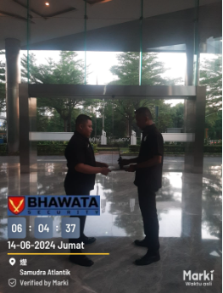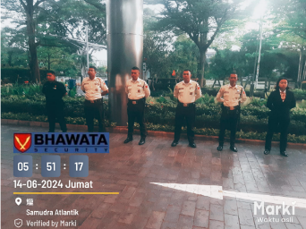

* 1. Pukul 06:30 Wib laporan dari Danru Bp.Syahril telah dilaksanakan pengecekkan Rooftank dengan Volume air dibawah 1 anak tangga. Situasi Kondusif aman

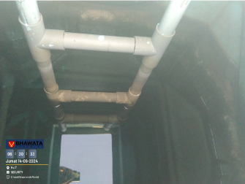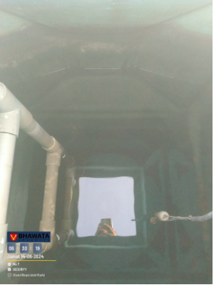

* 1. Pukul 07:46 Wib Laporan dari petugas pintu keluar Bp.Aji, serah terima kepada petugas Secure parking Bp.Tabah dengan inventaris SPI kondisi lengkap dan baik.

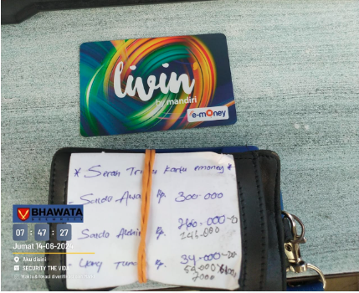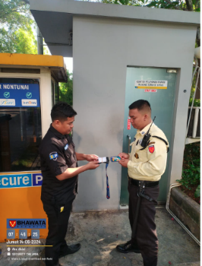

* 1. 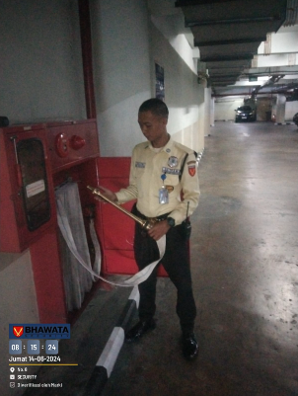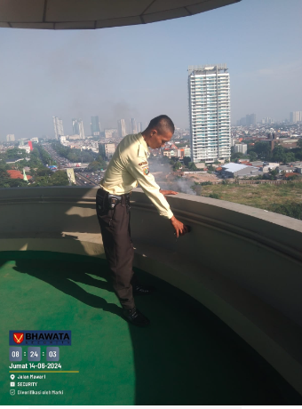Pukul 08:24 WIB Laporan dari petugas Bp.Kelvin, kegiatan patroli guardtour pertama di 29 titik area The Vida. Untuk aktifitas kedatangan tenant di tiap-tiap lantainya berlanjut kondusif. Situasi bertahan Terkendali aman

|  |  |  |  |  |
| --- | --- | --- | --- | --- |
| THE VIDA | PAGI | BASEMENT 1 / RUANG POMPA | 0C01-23550916 | 6/14/2024 8:14:31 AM |
| THE VIDA | PAGI | BASEMENT 1 / RUANG RAM TURUN B2 | 0C01-23550916 | 6/14/2024 8:15:54 AM |
| THE VIDA | PAGI | BASEMENT 2 / SISI SELATAN | 0C01-23550916 | 6/14/2024 8:16:34 AM |
| THE VIDA | PAGI | BASEMENT 2 / RUANG STP | 0C01-23550916 | 6/14/2024 8:17:00 AM |
| THE VIDA | PAGI | BASEMENT 2 / RUANG GPS | 0C01-23550916 | 6/14/2024 8:17:40 AM |
| THE VIDA | PAGI | LANTAI 2 / SISI UTARA | 0C01-23550916 | 6/14/2024 8:19:01 AM |
| THE VIDA | PAGI | LANTAI 3 / SISI SELATAN | 0C01-23550916 | 6/14/2024 8:19:56 AM |
| THE VIDA | PAGI | LANTAI 8 / SISI UTARA | 0C01-23550916 | 6/14/2024 8:20:23 AM |
| THE VIDA | PAGI | LANTAI 9 / SISI UTARA | 0C01-23550916 | 6/14/2024 8:20:56 AM |
| THE VIDA | PAGI | ROOFTOP / SISI SELATAN | 0C01-23550916 | 6/14/2024 8:22:27 AM |
| THE VIDA | PAGI | ROOFTOP / SISI UTARA | 0C01-23550916 | 6/14/2024 8:23:58 AM |
| THE VIDA | PAGI | LANTAI 10 / FOYER | 0C01-23550916 | 6/14/2024 8:25:26 AM |
| THE VIDA | PAGI | LANTAI 10 / SISI SELATAN | 0C01-23550916 | 6/14/2024 8:26:25 AM |
| THE VIDA | PAGI | LANTAI 9 / SISI SELATAN | 0C01-23550916 | 6/14/2024 8:26:55 AM |
| THE VIDA | PAGI | LANTAI 8 / SISI SELATAN | 0C01-23550916 | 6/14/2024 8:29:38 AM |
| THE VIDA | PAGI | LANTAI 7 / SISI SELATAN | 0C01-23550916 | 6/14/2024 8:30:08 AM |
| THE VIDA | PAGI | LANTAI 6 / SISI SELATAN | 0C01-23550916 | 6/14/2024 8:30:34 AM |
| THE VIDA | PAGI | LANTAI 7 / SISI UTARA | 0C01-23550916 | 6/14/2024 8:31:38 AM |
| THE VIDA | PAGI | LANTAI 5 / SISI UTARA | 0C01-23550916 | 6/14/2024 8:32:02 AM |
| THE VIDA | PAGI | LANTAI 5 / SISI SELATAN | 0C01-23550916 | 6/14/2024 8:32:34 AM |
| THE VIDA | PAGI | LANTAI 3A / SISI SELATAN | 0C01-23550916 | 6/14/2024 8:32:59 AM |
| THE VIDA | PAGI | LANTAI 3A / SISI UTARA | 0C01-23550916 | 6/14/2024 8:33:34 AM |
| THE VIDA | PAGI | LANTAI 3 / SISI UTARA | 0C01-23550916 | 6/14/2024 8:33:58 AM |
| THE VIDA | PAGI | LANTAI 6 / SISI UTARA | 0C01-23550916 | 6/14/2024 8:34:32 AM |
| THE VIDA | PAGI | LANTAI 2 / SISI SELATAN | 0C01-23550916 | 6/14/2024 8:34:56 AM |
| THE VIDA | PAGI | LANTAI 6 / SISI UTARA | 0C01-23550916 | 6/14/2024 8:35:48 AM |
| THE VIDA | PAGI | P. MOTOR UTARA | 0C01-23550916 | 6/14/2024 8:39:04 AM |
| THE VIDA | PAGI | GENSET | 0C01-23550916 | 6/14/2024 8:41:18 AM |
| THE VIDA | PAGI | PINTU KELUAR / POS SPI | 0C01-23550916 | 6/14/2024 8:42:35 AM |
| THE VIDA | PAGI | PINTU MASUK | 0C01-23550916 | 6/14/2024 8:42:55 AM |

* 1. 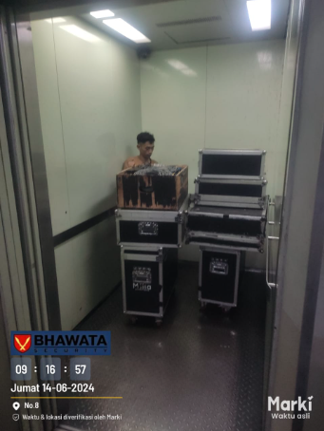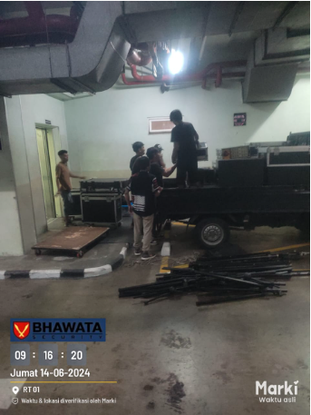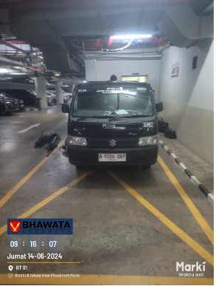Pukul 09.16 WIB Laporan dari petugas B1 Bp.Lukman adanya loading barang berupa perlengkapan alat Sound system dari CV.Milia ke Lt. 10 ballroom oleh PIC Bp.Deni akbar
  2. Pukul 10:22 Wib laporan dari petugas Parkir belakang Bp.Jumhair adanya pengangkutan sampah di TPS oleh Bp.Eko dari Dinas kebersihan Kebun jeruk

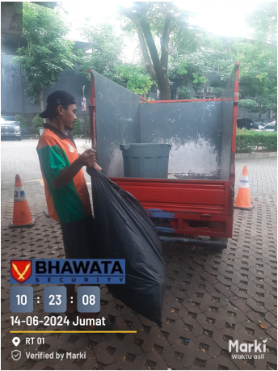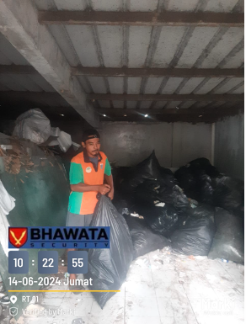

* 1. Pukul 13:24 Wib Laporan dari petugas Parkir belakang Bp.Jumhair untuk rapatan kendaraan motor saat jam kebersamaan sebanyak 91 unit dan mobil 18 unit. Situasi area Aman dan tertib

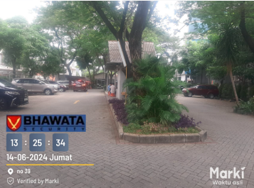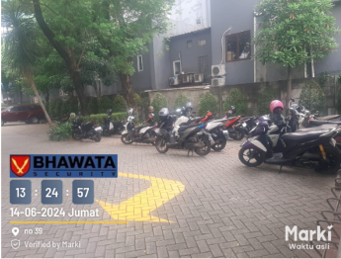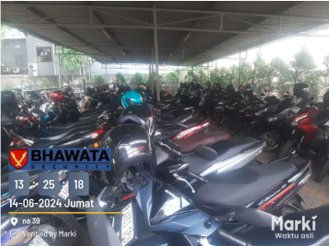

* 1. Pukul 13:56 Wib Laporan dari petugas B1 Bp.Lukman adanya loading barang oleh Bp.Doni OB dari Lt. 6 PT.Qios berupa 1 unit layar display dan 1 dus mesin devis

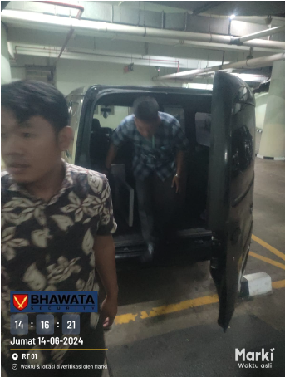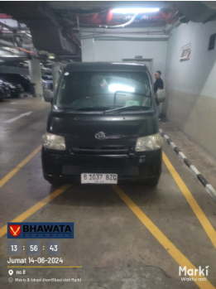

* 1. Pukul 14:22 Wib Laporan dari petugas B1 Bp.Lukman adanya loading barang oleh Bp. Rafli & Bp.Calya ke lt 10 Ballroom berupa perlengkapan photo booth dari PT. Dare

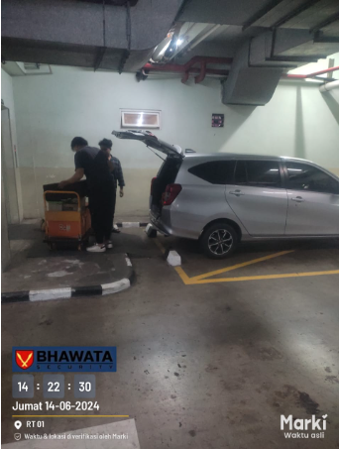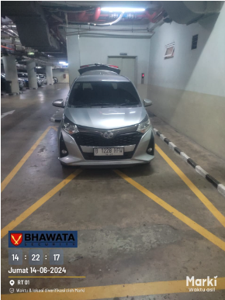

* 1. Pukul 15:14 Wib Laporan dari petugas B1 Bp.Lukman adanya loading barang ke Lt. 10 Ballroom berupa perlengkapan catering dari PT. Rempah bumi p/j Bp.Sapta

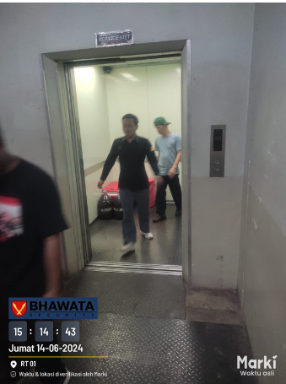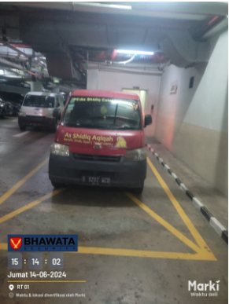

* 1. Pukul 15:14 Wib Laporan dari petugas B1 Bp.Lukman adanya loading barang berupa sparepart ke Lt. 3A PT.Bobs JKT diterima oleh OB Bp.Ikbal

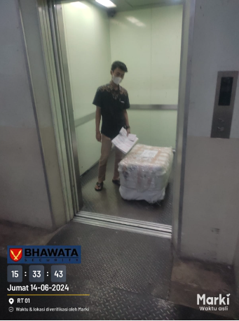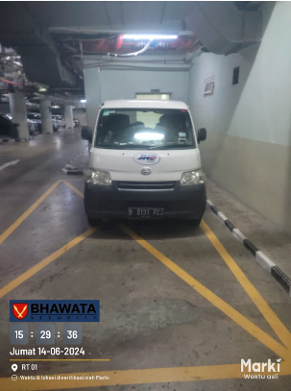

* 1. Pukul 15:23 Wib laporan dari Danru Bp.Syahril, kegiatan patroli guardtour di 29 titik area The Vida, aktifitas tenant di tiap-tiap lantainya berlanjut kondusif. Taruna menonjol nihil situasi Terkendali aman.

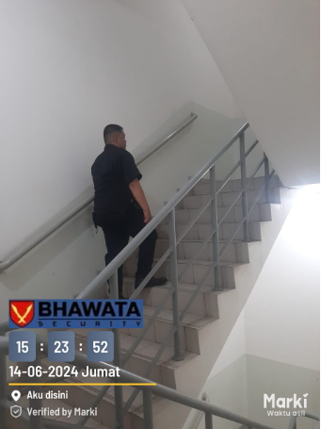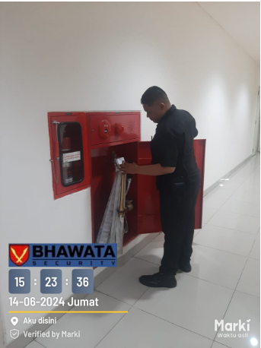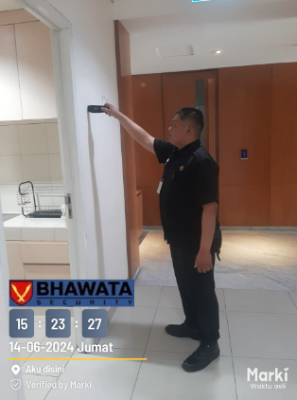

|  |  |  |  |  |
| --- | --- | --- | --- | --- |
| THE VIDA | PAGI | BASEMENT 1 / RUANG RAM TURUN B2 | 0C01-23550916 | 6/14/2024 3:05:55 PM |
| THE VIDA | PAGI | BASEMENT 1 / RUANG POMPA | 0C01-23550916 | 6/14/2024 3:07:29 PM |
| THE VIDA | PAGI | LANTAI 3A / SISI UTARA | 0C01-23550916 | 6/14/2024 3:12:45 PM |
| THE VIDA | PAGI | LANTAI 3A / SISI SELATAN | 0C01-23550916 | 6/14/2024 3:13:25 PM |
| THE VIDA | PAGI | LANTAI 2 / SISI SELATAN | 0C01-23550916 | 6/14/2024 3:13:57 PM |
| THE VIDA | PAGI | LANTAI 6 / SISI UTARA | 0C01-23550916 | 6/14/2024 3:14:25 PM |
| THE VIDA | PAGI | LANTAI 3 / SISI UTARA | 0C01-23550916 | 6/14/2024 3:15:04 PM |
| THE VIDA | PAGI | LANTAI 2 / SISI UTARA | 0C01-23550916 | 6/14/2024 3:15:42 PM |
| THE VIDA | PAGI | LANTAI 10 / FOYER | 0C01-23550916 | 6/14/2024 3:18:07 PM |
| THE VIDA | PAGI | ROOFTOP / SISI SELATAN | 0C01-23550916 | 6/14/2024 3:20:03 PM |
| THE VIDA | PAGI | ROOFTOP / SISI UTARA | 0C01-23550916 | 6/14/2024 3:20:56 PM |
| THE VIDA | PAGI | LANTAI 9 / SISI UTARA | 0C01-23550916 | 6/14/2024 3:22:26 PM |
| THE VIDA | PAGI | LANTAI 8 / SISI UTARA | 0C01-23550916 | 6/14/2024 3:22:51 PM |
| THE VIDA | PAGI | LANTAI 3 / SISI SELATAN | 0C01-23550916 | 6/14/2024 3:24:24 PM |
| THE VIDA | PAGI | LANTAI 7 / SISI UTARA | 0C01-23550916 | 6/14/2024 3:24:57 PM |
| THE VIDA | PAGI | LANTAI 5 / SISI UTARA | 0C01-23550916 | 6/14/2024 3:26:09 PM |
| THE VIDA | PAGI | LANTAI 10 / SISI SELATAN | 0C01-23550916 | 6/14/2024 3:30:45 PM |
| THE VIDA | PAGI | LANTAI 9 / SISI SELATAN | 0C01-23550916 | 6/14/2024 3:31:12 PM |
| THE VIDA | PAGI | LANTAI 8 / SISI SELATAN | 0C01-23550916 | 6/14/2024 3:31:43 PM |
| THE VIDA | PAGI | LANTAI 7 / SISI SELATAN | 0C01-23550916 | 6/14/2024 3:32:06 PM |
| THE VIDA | PAGI | LANTAI 6 / SISI SELATAN | 0C01-23550916 | 6/14/2024 3:32:33 PM |
| THE VIDA | PAGI | LANTAI 5 / SISI SELATAN | 0C01-23550916 | 6/14/2024 3:33:03 PM |
| THE VIDA | PAGI | BASEMENT 2 / RUANG GPS | 0C01-23550916 | 6/14/2024 3:36:40 PM |
| THE VIDA | PAGI | BASEMENT 2 / RUANG STP | 0C01-23550916 | 6/14/2024 3:37:30 PM |
| THE VIDA | PAGI | BASEMENT 2 / SISI SELATAN | 0C01-23550916 | 6/14/2024 3:38:03 PM |
| THE VIDA | PAGI | GENSET | 0C01-23550916 | 6/14/2024 3:41:12 PM |
| THE VIDA | PAGI | P. MOTOR UTARA | 0C01-23550916 | 6/14/2024 3:43:27 PM |
| THE VIDA | PAGI | PINTU MASUK | 0C01-23550916 | 6/14/2024 3:46:08 PM |
| THE VIDA | PAGI | PINTU KELUAR / POS SPI | 0C01-23550916 | 6/14/2024 3:47:10 PM |

* 1. Pukul 16:30 Wib Laporan dari petugas B1 Bp.Lukman adanya loading barang berupa 7 dus paket diterima oleh Ibu.Cara Staff lt 7 PT.Regus

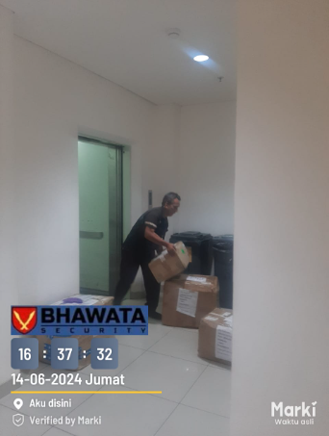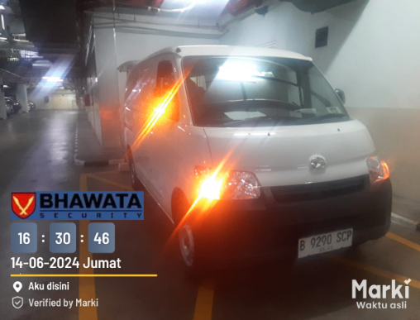

* 1. Pukul 17:40 Wib Laporan dari petugas B1 Bp.Lukman adanya loading barang berupa 1 mesin pencetak kartu ke Lt. 6 PT. Integra diterima oleh OB Bp. Doni

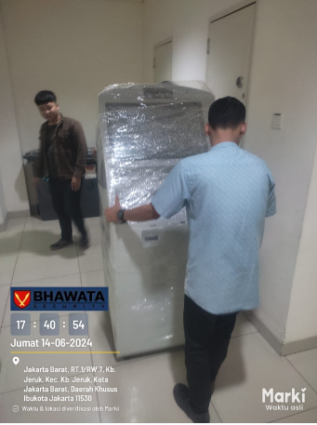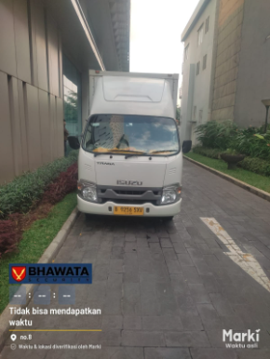

Demikian Laporan PAM pada Shift pagi Regu B yang dapat Kami sampaikan atas perhatiannya kami ucapkan terima kasih dan Selamat sore.

Ttd

( Mohamad Ismail )

Spv